ผลการปฏิบัติงานสืบสวน
วันที่ 3 ตุลาคม พ.ศ.2567
ได้ร่วมกันจับกุมผู้ต้องหา
ของกลาง ยาเสพติดให้โทษประเภท 1 (ยาบ้า) จำนวน 33 เม็ด
พร้อมด้วย ใบรายงานผลการตรวจทางห้องปฏิบัติการรพ.ทุ่งตะโก จำนวน 1 ฉบับ
โดยกล่าวหาว่า
1. มียาเสพติดให้โทษประเภท 1 (ยาบ้า) โดยการมีไว้ในครอบครองโดยไม่ได้รับอนุญาต
2. เสพยาเสพติดให้โทษปะเภท 1 (เมทแอมเฟตามีน) โดยฝ่าฝืนกฎหมาย
สถานที่จับกุม ขนำภายในสวนมังคุด ม.7 ต.ตะโก อ.ทุ่งตะโก จ.ชุมพร

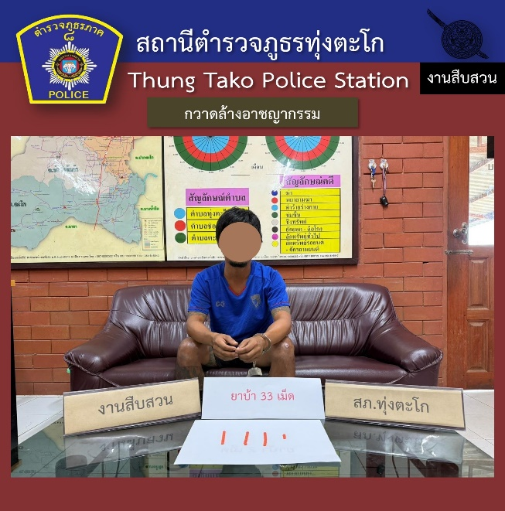

ผลการปฏิบัติงานสืบสวน
วันที่ 9 ตุลาคม พ.ศ.2567
ได้ร่วมกันจับกุมผู้ต้องหา
ของกลาง 1. ยาเสพติดให้โทษประเภท 1 (ยาบ้า) จำนวน 83 เม็ด
2. อาวุธปืนยาว ชนิดประดิษฐ์เอง ใช้กับเครื่องกระสุนปืนขนาด .22 ไม่มีหมายเลขทะเบียน จำนวน 1 กระบอก
3. เครื่องกระสุนปืน ขนาด .22 จำนวน 23 นัด
4. ถุงพลาสติกใสชนิดกดปิด-ดึงเปิด จำนวน 50 ใบ
พร้อมด้วย ใบรายงานผลการตรวจทางห้องปฏิบัติการรพ.ทุ่งตะโก จำนวน 1 ฉบับ
โดยกล่าวหาว่า
1. จำหน่ายยาเสพติดให้โทษประเภท 1 (ยาบ้า) โดยการมีไว้ในครอบครองเพื่อจำหน่ายโดยไม่ได้ รับอนุญาต
2. เสพยาเสพติดให้โทษปะเภท 1 (เมทแอมเฟตามีน) โดยฝ่าฝืนกฎหมาย
3. มีอาวุธปืนและเครื่องกระสุนปืนไว้ในครอบครองโดยไม่ได้รับอนุญาต
สถานที่จับกุม บ้านเลขที่ 85/1 ม.4 ต.ช่องไม้แก้ว อ.ทุ่งตะโก จ.ชุมพร

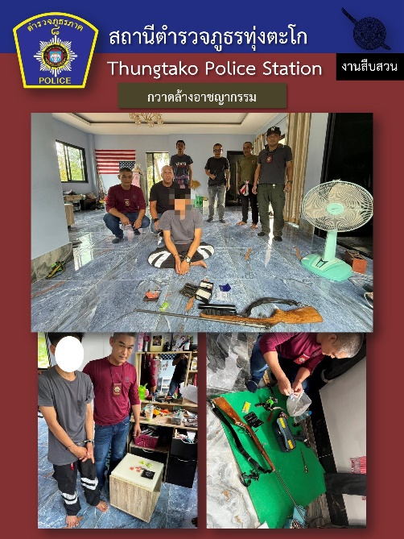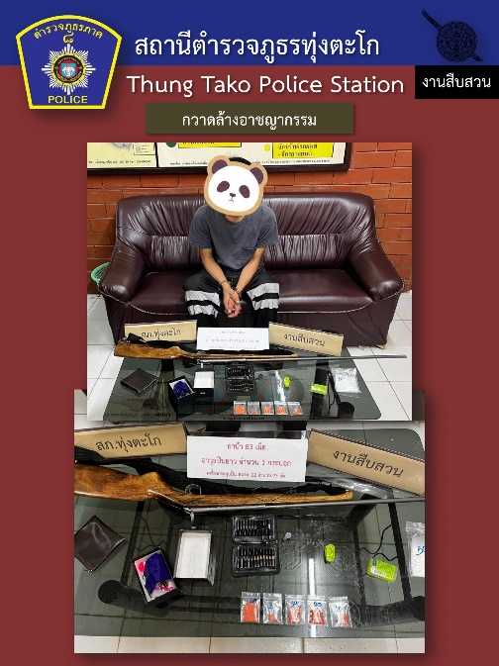

ผลการปฏิบัติงานสืบสวน
วันที่ 21 ตุลาคม พ.ศ.2567

ได้ร่วมกันจับกุมผู้ต้องหา
ของกลาง ยาเสพติดให้โทษประเภท 1 (ยาบ้า) จำนวน 34 เม็ด
พร้อมด้วย ใบรายงานผลการตรวจทางห้องปฏิบัติการรพ.ทุ่งตะโก จำนวน 1 ฉบับ
โดยกล่าวหาว่า
1. มียาเสพติดให้โทษประเภท 1 (ยาบ้า) โดยการมีไว้ในครอบครองโดยไม่ได้รับอนุญาต
2. เสพยาเสพติดให้โทษปะเภท 1 (เมทแอมเฟตามีน) โดยฝ่าฝืนกฎหมาย
สถานที่จับกุม บ้านไม่มีเลขที่ ม.7 ต.ตะโก อ.ทุ่งตะโก จ.ชุมพร

